PERCCOTTUS GLENNI – ROTANS

Zinātniskais nosaukums: Perccottus glenni
Zinātniskā nosaukuma sinonīmi:
Nosaukums: angliski – amur sleeper, latviski – rotans, krieviski – ротан, lietuviski – nuodėgulinis grundalas, rotanas.

SUGAS APRAKSTS
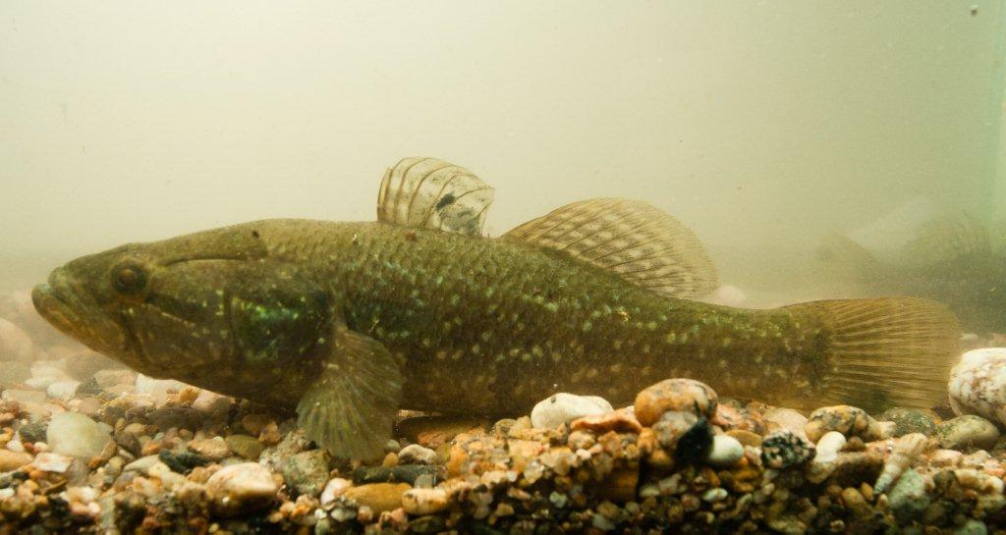
1.attēls Rotans (Foto: R.Kozlovsak)

Sugas noteikšana: Raksturīgas divas muguras spuras. To stari atšķirībā no asaru dzimtas zivīm nav dzeloņveidīgi.
Ķermeņa priekšējā daļa šķērsgriezumā ieapaļa, aizmugurējā no sāniem saplacināta. Galva no augšas saplacināta. Mute ar zobiem, vērsta uz augšu. Mugura zaļganmelna, sāni un vēders zaļgandzeltens ar tumšiem plankumiem. Uz muguras spuras 3-4 tumšas svītras, anālā spura un astes spura ar tumšiem punktiem. Pirms nārsta tēviņiem ķermenis kļūst melns.
Pirmajā muguras spurā 6-8 nezaroti stari, otrajā muguras spurā 1-2 nezaroti un 8-12 zaroti stari. Anālajā spurā 1-3 nezaroti un 7-10 zaroti stari (Plikšs, Aleksejevs 1998).

DABISKĀS IZPLATĪBAS APGABALS
Rotana dabiskās izplatības areāls ir ZA Ķīna un Ziemeļkoreja, bieži sastopams Amūras upes vidus - un lejtecē. Sastopams arī uz ziemeļiem no Amūras Ohotskas jūras baseinā un dīķos Sahalīnā (Nikoforov et al. 1989, Reshetnikov 2010).

SUGAS IZPLATĪBA
Izplatība Eiropā un Latvijā
Pašlaik rotana izplatība Eiropā ir no Baltijas valstīm areāla Ziemeļrietumos līdz Ungārijai Dienvidaustrumos (Reshetnikov 2010).

Latvijas kaimiņvalstī Igaunijā rotans pirmoreiz konstatēts 2005. gadā Veļikajas baseinā (Tambets, Järvekülg 2005), Baltkrievijā – pagājušā gadsimta septiņdesmito gadu vidū (Lukina 2011), bet Lietuvā 1985. gadā (Virbickas 2000).

Rotans Latvijā konstatēts no 1996. gada (Plikšs, Aleksejevs 1998). Pēc nepārbaudītiem datiem bijis sastopams vismaz kopš 1991. gadā (Reshetnikov 2010).
Spriežot pēc rotana izplatības Latvijā, tā izplatīšanas centri bijuši lielākās pilsētas un transporta mezgli Rīga, Daugavpils un Rēzekne (x.attēls), suga sastopama dīķos un mazos ezeros pilsētās.

Rotans sevišķi labi adaptējas ūdeņos, kas nav piemēroti citām vietējām zivju sugām, tolerants pret zemu O₂ saturu ūdenī. Bieži sastopams ūdeņos, kas ir izolēti. Ūdeņos, kur sastopamas plēsīgo zivju sugas, tā populācijas ir mazskaitliskas.

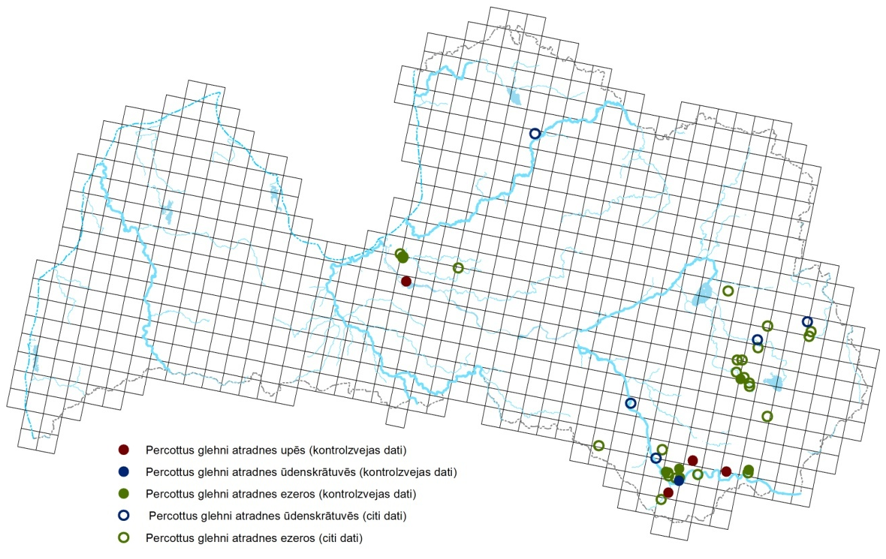
2.attēls. Rotana izplatība Latvijā

Izplatīšanās ceļi:
Sākotnēji tas tika izplatīts galvenokārt kopā ar zivjaudzētavu zivīm (neapzināta izplatīšana), taču vēlāk suga sāka izplatīties migrāciju ceļā, sevišķi pa upju baseiniem virzienā uz lejteci. Virzienā uz upju augšteci suga izplatās salīdzinoši lēni (Reshetnikov, Ficetola 2011).

Izplatīšanās veidi
Minēti divi galvenie izplatīšanās veidi:
- izplatīšana pārvadājot dzīvas zivis no zivjaudzētavām un neapzināti izplatot arī rotanu;
- apzināta izplatīšana (bijušās PSRS teritorijā 1950. gados);
- izplatīšanās pa upju - kanālu tīklu.

SUGAS EKOLOĢIJA
Latvijā nav pētīta.

Dzīvotnes
Kā dabiskās izplatības, tā pārējā areāla daļā uzturas galvenokārt upju attekās, dīķos, ezeru un ūdenskrātuvju seklūdens daļā (Reshetnikov 2010). Dod priekšroku stāvošiem ūdeņiem. Spēj adaptēties dzīvei ūdeņos, kas nav piemēroti lielākajai daļai no vietējām zivju sugām. Tolerants pret zemu skābekļa saturu ūdenī, spēj izdzīvot ūdenstilpes gultnes dūņu slānī, ja ūdens nolaists, kā arī līdz gultnei aizsalušās ūdenstilpēs. Mazās ūdenstilpēs kļūst par dominējošo sugu, iznīcinot pārējās zivju un abinieku sugas (Reshetnikov 2003).

Vairošanās un dzīves cikls
Latvijā nav pētīts. Saskaņā ar literatūras datiem rotana mātītes sasniedz dzimumgatavību 1 - 3 dzīves gadā, kad tās ir ap 6 cm garas. Porcijnārsts, norisinās maijā - jūlijā pie ūdens temperatūras 15 - 20 °C. Ikru pavedieni pielīp pie zemūdens esošām ūdensaugu lapām, saknēm u.c. struktūrām tuvu ūdens virsmai. Izšķīlušies kāpuri ir pelaģiski. Tēviņi sargā apaugļotos ikrus (Kottelat and Freyhof 2007).

Izplatīšana un izplatība Latvijā
Izplatības karte dota 2.attēlā. Izplatīšanu lielā mērā nosaka rotana nesankcionēta pārvadāšana.

IETEKME
Latvijā nav pētīta rotana ietekme uz zivīm un zivju resursiem. Pētnieciskās zvejas dati liecina, ka ūdenstilpēs, kur regulāri novērojama zivju slāpšana, kļūst par dominējošo sugu. Ūdenstilpēs ar "normālu" ihtiofaunu tā populācijas parasti ir mazskaitliskas. Tas izskaidrojams ar plēsīgo zivju sugu ietekmi.

Pēc pētījumiem, kas veikti Krievijas Ziemeļrietumu daļā, secināts, ka laikā no 1950. gadiem rotans izplatījies dīķu un meliorācijas grāvju tīklā. Mazās un slēgtās ekosistēmās rotans kļūst par dominējošu sugu, būtiski samazinot tajās sastopamo bezmugurkaulnieku un abinieku sugu skaitu. Tiek uzskatīts, ka rotana invāzijas rezultātā iznīkusi Triturus cristatus populācija ūdenstilpēs Maskavas reģionā (Reshetnikov 2012).

Ģenētiskā ietekme
Nav zināma.

Ietekme uz cilvēka veselību
Nav konstatēta. Tā kā suga sastopama sliktas ekoloģiskās kvalitātes, iespējams, ka pilsētvidē ķertie rotani nav vēlami uzturā.

Ekonomiskie/sociālie efekti (ietekme?)
Nelielā daudzumā makšķerē, potenciāla akvāriju zivs. Var tikt uzskatīts par kaitēkli. Krievijā veiktos pētījumos konstatēts, ka var negatīvi ietekmēt saimnieciski nozīmīgu zivju sugu krājumus (Litvinov, O’Gorman, 1996).

Pārvaldība
Acīmredzot tiks veidota sistēma, balstīta uz invazīvo sugu monitoringa datiem. Latvijā rotanu pavairošanai dabiskās ūdenstilpēs bez Dabas aizsardzības pārvaldes atļaujas ir aizliegta.

IEROBEŽOŠANAS METODES
Sugu nav izdevies izskaust upes baseina vai ezera ekosistēmā. Tāpēc svarīgākais ir novērst turpmāku izplatīšanos. Ja suga tiek konstatēta izolētā ūdenstilpē, tā būtu jāiznīcina.

Iznīcināšana, kontrole un monitorings
Nelielos slēgtos dīķos efektīva varētu būt ūdens izsūknēšana un ķimikāliju pielietošana.
Nepieciešams veikt esošās literatūras apskata sagatavošana.

Informācija un problēmas izpratne
Ņemot vērā rotana lielo dzīvotspēju, tiek ierosināts aizliegt tā dzīvu īpatņu pārvadāšanu (Reshetnikov, Ficetola 2011). Iespējams, ka attiecībā uz dažām sugām Latvijā, ko potenciāli var izplatīt makšķernieki, zvejnieki un zivju audzētāji, šādus ierobežojumus varētu ieviests.

Zināšanas un pētījumi
Latvijā nav veikti, nepieciešams sagatavot gatavot literatūras apskatu.

Rekomendācijas
Par maz informācijas un datu.

Izmantotā literatūra
Litvinov A.G. and R. O'Gorman. 1996. Biology of Amur Sleeper (Perccottus glenii) in the Delta of the Selenga River, Buryatia, Russia. Journal of Great Lakes Research, 22(2):370-378.

Lukina, I.I. 2011. Distribution of the Amur Sleeper (Percottus glenii Dybowski, 1987) in Belarus. Rossiiskii Zhurnal Biologicheskikh Invasii. No 2, pp. 114-119.

Nikiforov, S.N., A.F. Grishin and M.S. Shendrik. 1989. Species composition of the ichthyofauna in the freshwaters of northwestern Sakhalin. Journal of Ichthyology 29(6):107-110.

Plikšs M., Aleksejevs Ē. 1998. Zivis. Rīga, 304. lpp.

Reshetnikov, A.N. (2003). The introduced fish, rotan (Perccottus glenii), depresses populations of aquatic animals (macroinvertebrates, amphibians, and a fish). Hydrobiologia 510:83–90.

Reshetnikov, A.N. (2010). The Current Range of Amur sleeper Perccottus glenii Dybowski, 1877 (Odontobutidae, Pisces) in Eurasia. Russian Journal of Biological Invasions.Vol 1, No. 2:119–126.

Reshetnikov, A.N. (2012). Decreased Triturus cristatus breeding site number as a consequence of Perccottus glenii Range Expansion. Froglog 20 (5), no. 104.

Reshetnikov, A.N. and Ficetola, G.F. 2011. Potential range of the invasive fish rotan (Perccottus glenii) in the Holarctic. Biological Invasions. 13: 2967–2980.

Tambets, M. and Järvekülg, R. 2005. The New Unwelcome Guest in Our Waters–Chinese Sleeper, Eesti Loodus, vol. 7, p. 41 (in Estonian).

Virbickas, J. 2000. Fishes of Lithuania. Vilnius. 192psl. (in Lithuanian).

Lapas autori: J.Birzaks, Ē.Aleksejevs
Pārtikas drošības, dzīvnieku veselības un vides zinātniskais institūts BIOR, Zivju resursu pētniecības departaments, Daugavgrīvas iela 8, Rīga, LV–1048

